파이참에서 .py파일을 만들고 실행시키는 법

Interpreter 지정

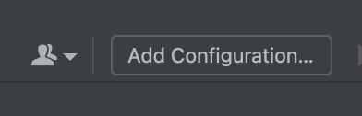 오른쪽 상단 클릭 Add Configuration…

.py 파일을 찾아서 넣어준다.

파이참 한국어로 변경 🡪 다시 영어로 하고 싶으면 체크 해제

파이참 주피터 노트북 연결방법